- 具有斜坡，方便出行
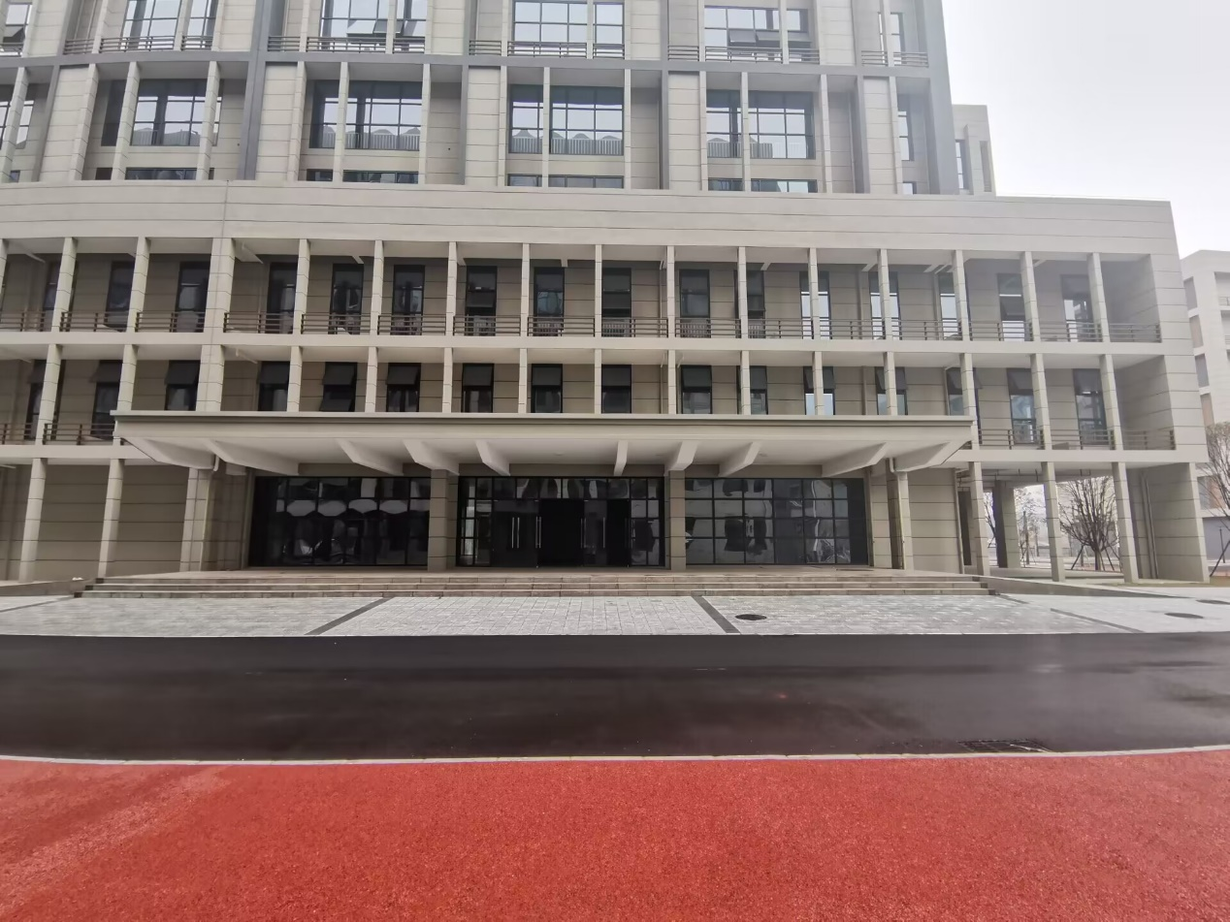
- 具有电梯，方便不良人出行
